Лабораторная работа №11
  - Архитектура компьютеров и операционные системы. Раздел: Операционные системы
Зевакина Екатерина Романовна
Содержание

Список иллюстраций

Список таблиц

Цель работы
Познакомиться с операционной системой Linux. Получить практические навыки работы с редактором Emacs.

Задание
- Ознакомиться с теоретическим материалом.
- Ознакомиться с редактором emacs.
- Выполнить упражнения.
- Ответить на контрольные вопросы.

Теоретическое введение

1. Введение
Emacs представляет собой мощный экранный редактор текста, написанный на языке высокого уровня Elisp.

2.1. Основные термины Emacs
Определение 1. Буфер — объект, представляющий какой-либо текст.
Буфер может содержать что угодно, например, результаты компиляции программы или встроенные подсказки. Практически всё взаимодействие с пользователем, в том числе интерактивное, происходит посредством буферов.
Определение 2. Фрейм соответствует окну в обычном понимании этого слова. Каждый фрейм содержит область вывода и одно или несколько окон Emacs.
Определение 3. Окно — прямоугольная область фрейма, отображающая один из буферов.
Каждое окно имеет свою строку состояния, в которой выводится следующая информация: название буфера, его основной режим, изменялся ли текст буфера и как далеко вниз по буферу расположен курсор. Каждый буфер находится только в одном из возможных основных режимов. Существующие основные режимы включают режим Fundamental (наименее специализированный), режим Text, режим Lisp, режим С, режим Texinfo и другие. Под второстепенными режимами понимается список режимов, которые включены в данный момент в буфере выбранного окна.
Определение 4. Область вывода — одна или несколько строк внизу фрейма, в которой Emacs выводит различные сообщения, а также запрашивает подтверждения и дополнительную информацию от пользователя.
Определение 5. Минибуфер используется для ввода дополнительной информации и всегда отображается в области вывода.
Определение 6. Точка вставки — место вставки (удаления) данных в буфере.

2.2. Основы работы в Emacs
Для запуска Emacs необходимо в командной строке набрать emacs (или emacs & для работы в фоновом режиме относительно консоли).
Для работы с Emacs можно использовать как элементы меню, так и различные сочетания клавиш. Например, для выхода из Emacs можно воспользоваться меню File и выбрать пункт Quit , а можно нажать последовательно Ctrl-x Ctrl-c (в обозначениях Emacs: C-x C-c).
Многие рутинные операции в Emacs удобнее производить с помощью клавиатуры, а не графического меню. Наиболее часто в командах Emacs используются сочетания c клавишами Ctrl и Meta (в обозначениях Emacs: C- и M-; клавиша Shift в Emasc обозначается как S-). Так как на клавиатуре для IBM PC совместимых ПК клавиши Meta нет, то вместо неё можно использовать Alt или Esc. Для доступа к системе меню используйте клавишу F10.
Клавиши Ctrl , Meta и Shift принято называть префиксными. Например, запись M-x означает, что надо удерживая клавишу Meta (или Alt ), нажать на клавишу x. Для открытия файла следует использовать команду C-x C-f (надо, удерживая клавишу Ctrl , нажать на клавишу x , затем отпустить обе клавиши и снова, удерживая клавишу Ctrl , нажать на клавишу f ).
По назначению префиксные сочетания клавиш различаются следующим образом: - C-x — префикс ввода основных команд редактора (например, открытия, закрытии, сохранения файла и т.д.); - C-c — префикс вызова функций, зависящих от используемого режима.
Определение 7. Режим — пакет расширений, изменяющий поведение буфера Emacs при редактировании и просмотре текста (например, для редактирования исходного текста программ на языках С или Perl).
В [табл. @tbl-111] приведены основные комбинации клавиш, используемые для перемещения курсора в буфере Emacs (также работают и обычные навигационные клавиши, например, стрелки).
Основные комбинации клавиш для перемещения курсора в буфере Emacs {#tbl-111}
Комбинация клавиш | Действие
C-p | переместиться вверх на одну строку
C-n | переместиться вниз на одну строку
C-f | переместиться вперёд на один символ
C-b | переместиться назад на один символ
C-a | переместиться в начало строки
C-e | переместиться в конец строки
C-v | переместиться вниз на одну страницу
M-v | переместиться вверх на одну страницу
M-f | переместиться вперёд на одно слово
M-b | переместиться назад на одно слово
M-< | переместиться в начало буфера
M-> | переместиться в конец буфера
C-g | закончить текущую операцию
Далее в [табл. @tbl-112], [табл. @tbl-113], [табл. @tbl-114], [табл. @tbl-115], [табл. @tbl-116], [табл. @tbl-117] приведены наиболее часто используемые комбинации клавиш для выполнения действий в Emacs.
Основные комбинации клавиш для работы с текстом в Emacs {#tbl-112}
Комбинация клавиш | Действие
C-d | Удалить символ перед текущим положением курсора
M-d | Удалить следующее за текущим положением курсора слово
C-k | Удалить текст от текущего положения курсора до конца строки
M-k | Удалить текст от текущего положения курсора до конца предложения
M-\ | Удалить все пробелы и знаки табуляции вокруг текущего положения курсора
C-q | Вставить символ, соответствующий нажатой клавише или сочетанию
M-q | Выровнять текст в текущем параграфе буфера

Основные комбинации клавиш для работы с выделенной областью текста в Emacs {tbl-113}
Комбинация клавиш | Действие
C-space | Начать выделение текста с текущего положения курсора
C-w | Удалить выделенную область текста в список удалений
M-w | Скопировать выделенную область текста в список удалений
C-y | Вставить текст из списка удалений в текущую позицию курсора
M-y | Последовательно вставить текст из списка удалений
M-\ | Выровнять строки выделенной области текста

Основные комбинации клавиш для поиска и замены в Emacs {tbl-114}
Комбинация клавиш | Действие
C-s текст поиска | Поиск текста в прямом направлении
C-r текст поиска | Поиск текста в обратном направлении
M-% | Поиск текста и его замена с запросом (что на что заменить)

Основные комбинации клавиш для работы с файлами, буферами и окнами в Emacs {tbl-115}
Комбинация клавиш | Действие
C-x C-f | Открыть файл
C-x C-s | Сохранить текст в буфер
C-x C-b | Отобразить список открытых буферов в новом окне
C-x b | Переключиться в другой буфер в текущем окне
C-x i | Вставить содержимое файла в буфер в текущую позицию курсора
C-x 0 | Закрыть текущее окно (при этом буфер не удаляется)
C-x 1 | Закрыть все окна кроме текущего
C-x 2 | Разделить окно по горизонтали
C-x o | Перейти в другое окно

Основные комбинации клавиш для работы со справкой в Emacs {tbl-116}
Комбинация клавиш | Действие
C-h ? | Показать информацию по работе со справочной системой
C-h t | Вызвать интерактивный учебник
C-h f | Показать информацию по функции
C-h v | Показать информацию по переменной
C-h k | Показать информацию по действию комбинации клавиш
C-h a | Выполнить поисковый запрос в справке по строке или регулярному выражению
C-h F | Вызвать Emacs FAQ
C-h i | Показать документацию по Emacs (Info)

Прочие комбинации клавиш, используемые в Emacs {tbl-117}
Комбинация клавиш | Действие
C-\ | Переключить язык
M-x command | Выполнить команду Emacs с именем command
C-x u | Отменить последнюю операцию

2.3. Регулярные выражения
При работе с командами Emacs можно использовать регулярные выражения [табл. @tbl-118]. Основные отличия от PCRE (Perl Compatible Regular Expressions — библиотека регулярных выражений в стиле Perl): - не задаёт пробел; - е задаёт табуляцию; - операция «или» и скобки группировки экранируются.
Комбинация клавиш | Действие
Ctrl-q Ctrl-j | новая строка
Ctrl-q стрелки вправо или влево | табуляция
. | любой знак кроме новой строки
* | повторение предыдущего 0–n раз, жадное
+ | повторение предыдущего 1–n раз, жадное
? | повторение предыдущего 0–1 раз, жадное
*?, +?, ?? | аналогично предыдущим, ленивые
[…] | набор символов, ^ в начале строки — «не эти символы»
^ | начало строки
$ | конец строки
| | или
(…) | группировка
граница слова
 | не граница слова
 | буквенный символ
 | небуквенный символ
\1 | ссылка на первую группу

Последовательность выполнения работы
- Ознакомиться с теоретическим материалом.
- Ознакомиться с редактором emacs.
- Выполнить упражнения.
- Ответить на контрольные вопросы.

3.1. Основные команды emacs
- Открыть emacs.
[рис. @fig-001]
Задание 1
- Создать файл lab07.sh с помощью комбинации Ctrl-x Ctrl-f (C-x C-f).
- Наберите текст:
#!/bin/bash
HELL=Hello
function hello {
LOCAL HELLO=World
echo $HELLO
}
echo $HELLO
hello
[рис. @fig-002]
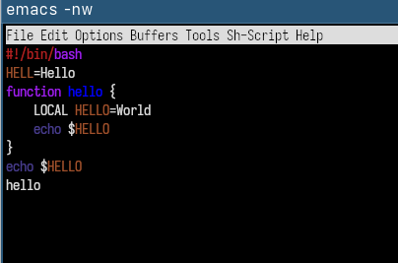
Задание 3
- Сохранить файл с помощью комбинации Ctrl-x Ctrl-s (C-x C-s).
[рис. @fig-003]
Задание 4
- Проделать с текстом стандартные процедуры редактирования, каждое действие должно осуществляться комбинацией клавиш.
- Вырезать одной командой целую строку (С-k). [рис. @fig-004] 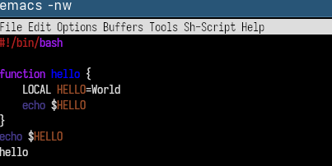
- Вставить эту строку в конец файла (C-y). [рис. @fig-005] 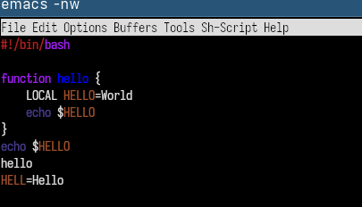
- Выделить область текста (C-space).
- Скопировать область в буфер обмена (M-w). [рис. @fig-006] 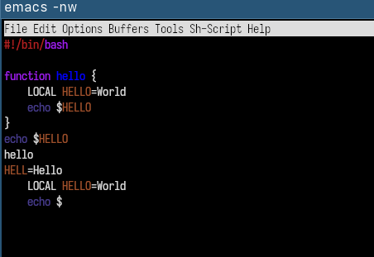
- Вставить область в конец файла. [рис. @fig-007] 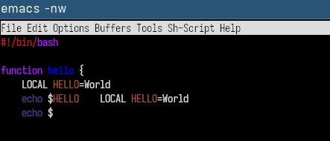
- Вновь выделить эту область и на этот раз вырезать её (C-w).
- Отмените последнее действие (C-/). [рис. @fig-008] 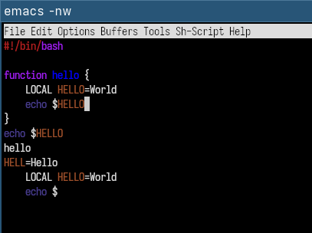
- Научитесь использовать команды по перемещению курсора.
- Переместите курсор в начало строки (C-a). [рис. @fig-009] 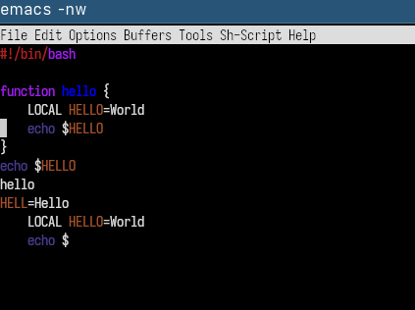
- Переместите курсор в конец строки (C-e). [рис. @fig-010] 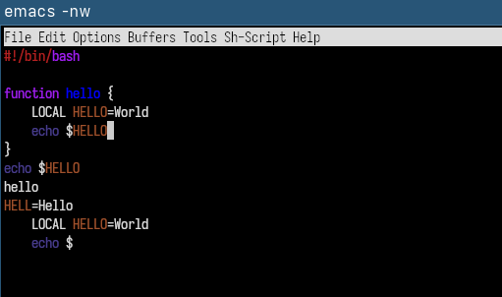
- Переместите курсор в начало буфера (M-<).
- Переместите курсор в конец буфера (M->). [рис. @fig-011]
- Управление буферами.
- Вывести список активных буферов на экран (C-x C-b). [рис. @fig-012] 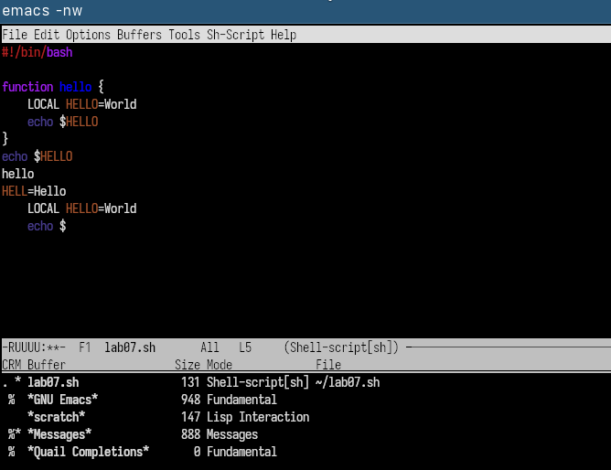
- Переместитесь во вновь открытое окно (C-x) o со списком открытых буферов и переключитесь на другой буфер. [рис. @fig-013] 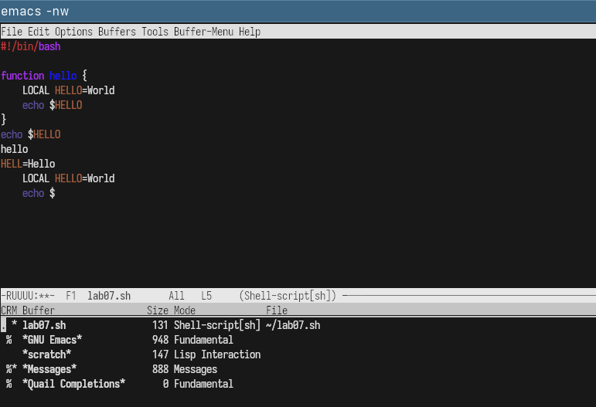
- Закройте это окно (C-x 0). [рис. @fig-014] 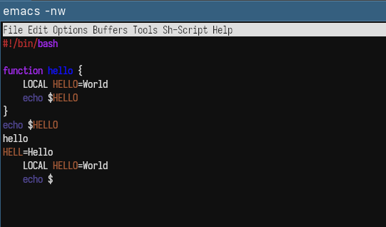
- Теперь вновь переключайтесь между буферами, но уже без вывода их списка на экран (C-x b). [рис. @fig-015]
- Управление окнами.
- Поделите фрейм на 4 части: разделите фрейм на два окна по вертикали (C-x 3), а затем каждое из этих окон на две части по горизонтали (C-x 2) (см. рис. 9.1) [рис. @fig-016] 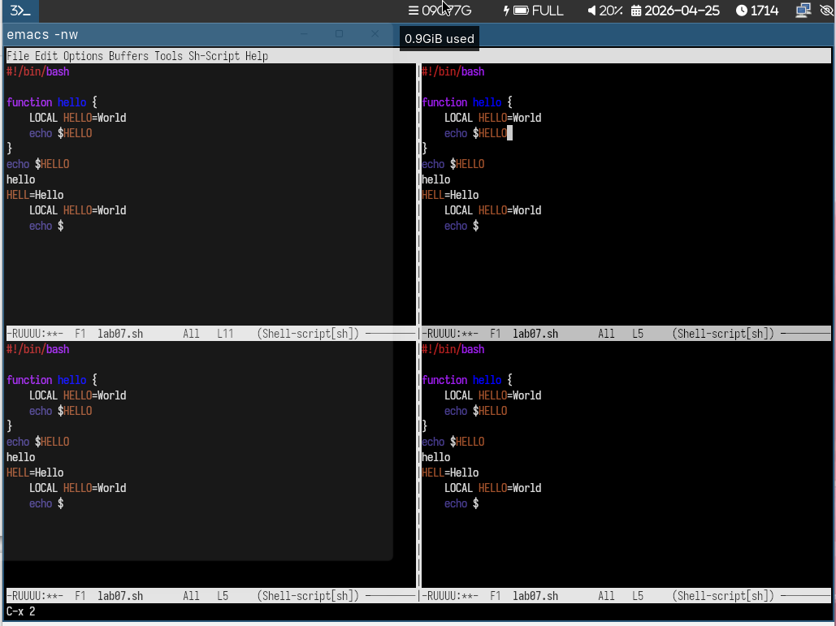
- В каждом из четырёх созданных окон откройте новый буфер (файл) и введите несколько строк текста. [рис. @fig-017] 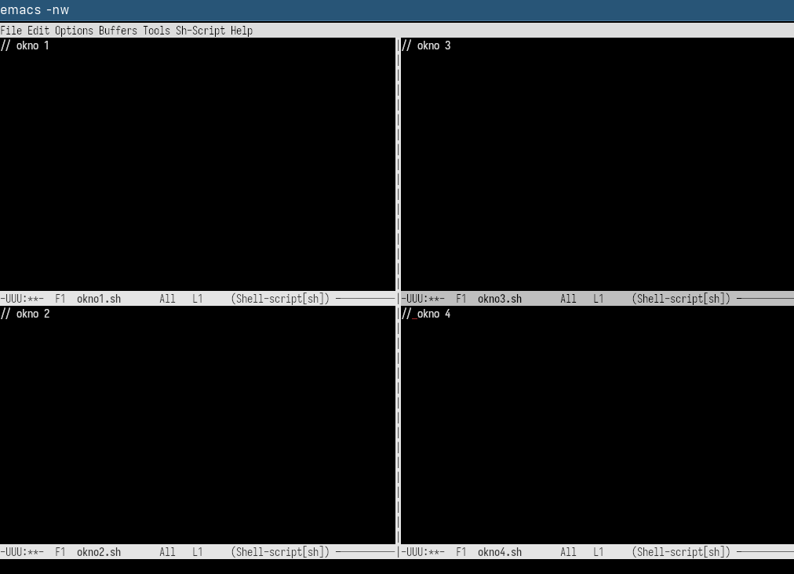
- Режим поиска
- Переключитесь в режим поиска (C-s) и найдите несколько слов, присутствующих в тексте. [рис. @fig-018] 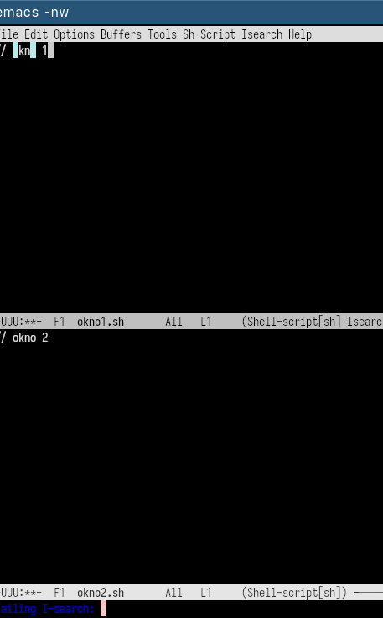
- Переключайтесь между результатами поиска, нажимая C-s. [рис. @fig-019] 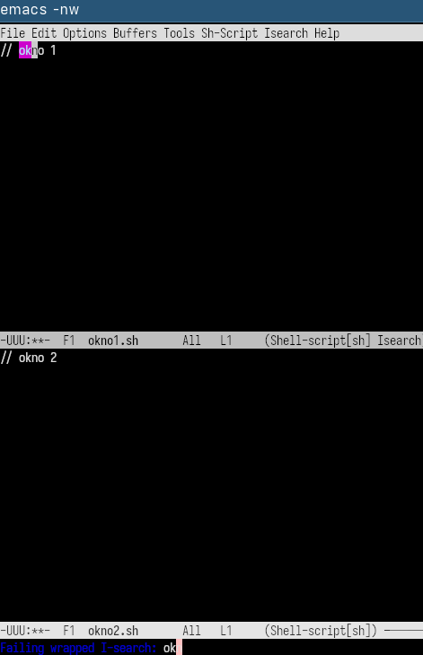
- Выйдите из режима поиска, нажав C-g. [рис. @fig-020]
- Перейдите в режим поиска и замены (M-%), введите текст, который следует найти и заменить, нажмите Enter , затем введите текст для замены. После того как будут подсвечены результаты поиска, нажмите ! для подтверждения замены. [рис. @fig-021] 
- Испробуйте другой режим поиска, нажав M-s o. Объясните, чем он отличается от обычного режима? [рис. @fig-022] 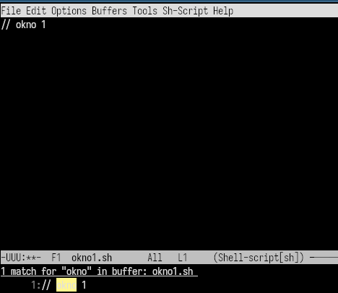

Контрольные вопросы

1. Кратко охарактеризуйте редактор emacs.
Ответ: Emacs — это мощный расширяемый текстовый редактор, который используется для программирования, работы с текстами, управления файлами, почтой, терминалом и многими другими задачами. Его часто называют не просто редактором, а целой рабочей средой.

2. Какие особенности данного редактора могут сделать его сложным для освоения новичком?
Ответ: Новичкам Emacs может показаться сложным из-за: - большого количества сочетаний клавиш; - необычной системы команд (например, C-x C-f); - большого числа встроенных режимов и настроек; - непривычной терминологии (буферы, окна, фреймы); - необходимости запоминать команды вместо работы только через меню.

3. Своими словами опишите, что такое буфер и окно в терминологии emacs’а.
Ответ: Буфер — это содержимое открытого файла (или служебная область), с которым работает Emacs в памяти. Окно — это область экрана, в которой отображается буфер. Одно окно показывает один буфер, но один и тот же буфер можно показывать в разных окнах.

4. Можно ли открыть больше 10 буферов в одном окне?
Ответ: Да, можно. Количество буферов практически не ограничено, и их может быть намного больше 10. В одном окне одновременно отображается только один буфер, но переключаться можно между любым количеством буферов.

5. Какие буферы создаются по умолчанию при запуске emacs?
Ответ: Обычно при запуске создаются: - буфер scratch — для временных заметок и Lisp-кода; - буфер Messages — для служебных сообщений редактора.

6. Какие клавиши вы нажмёте, чтобы ввести следующую комбинацию C-c | и C-c C-|?
Ответ: - C-c | → удерживать Ctrl, нажать c, отпустить, затем нажать Shift + (символ |) - C-c C-| → удерживать Ctrl, нажать c, затем, не отпуская Ctrl, нажать Ctrl + Shift +

7. Как поделить текущее окно на две части?
Ответ: Поделить текущее окно на две части можно командой: - C-x 2 — горизонтальное разделение (одно над другим) - C-x 3 — вертикальное разделение (рядом друг с другом)

8. В каком файле хранятся настройки редактора emacs?
Ответ: Настройки Emacs обычно хранятся в файле: - ~/.emacs или - ~/.emacs.d/init.el

9. Какую функцию выполняет клавиша и можно ли её переназначить?
Ответ: Клавиша стрелка влево перемещает курсор на один символ влево (аналог команды backward-char).
Да, её можно переназначить, так как в Emacs почти любую клавишу можно изменить через настройку key bindings.

10. Какой редактор вам показался удобнее в работе vi или emacs? Поясните почему.
Ответ: Мне удобнее Emacs, потому что он более гибкий и расширяемый: можно настроить почти всё под себя, использовать встроенные инструменты и писать собственные команды. Однако vi удобнее для быстрых правок в терминале, так как он легче и быстрее запускается. Для постоянной работы я бы выбрал Emacs, а для срочного редактирования — vi.

Выводы

Список литературы

